COMMUNIQUÉ DE PRESSE

Würth Elektronik et Nexperia présentent un kit d’évaluation de pilote de moteur
Développement plus rapide de contrôleurs de moteur efficaces
Waldenburg (Allemagne), le 3 juillet 2025 – Würth Elektronik et Nexperia ont développé le kit d’évaluation de pilote de moteur modulaire NEVB-MTR1-KIT1. Ce kit, crée en collaboration, peut être configuré pour une utilisation en moins de deux minutes et est facilement alimenté via USB-C. Grâce à son architecture ouverte, les microcontrôleurs et les composants peuvent être facilement échangés. Le firmware open source permet une adaptation rapide et le développement de contrôleurs de moteur dans des conditions réelles. L’un des atouts majeurs du kit réside dans les connecteurs haute intensité intégrés par Würth Elektronik, qui permettent des évaluations jusqu’à 1 kW sous 48 V. Le kit comprend une carte onduleur triphasée, une carte de contrôle moteur, une carte de développement microcontrôleur, des connexions moteur pré-câblées et un moteur BLDC (brushless DC).
Les exigences en matière de dynamique, de tolérance aux défauts et d’efficacité énergétique dans les systèmes d’entraînement modernes augmentent continuellement. Le développement de systèmes de commande moteur devient ainsi de plus en plus complexe – une tâche technique multidimensionnelle où le matériel et le logiciel doivent interagir de manière transparente. Le choix des bons interrupteurs (MOSFET, IGBT), pilotes de grille et éléments de protection est crucial. Seule une combinaison optimisée interrupteur-pilote permet d’atteindre une efficacité et une fiabilité élevées. Un mauvais choix, en revanche, peut entraîner des pertes de commutation accrues, un comportement thermique critique ou une dynamique instable. Le comportement des composants doit être soigneusement validé dans des conditions réelles, en tenant compte des éléments parasites, des transitoires de commutation et des interférences électromagnétiques (EMI).
C’est là que le kit modulaire facilite grandement la tâche des développeurs : il est conçu pour permettre le fonctionnement de différents moteurs et concepts de commande – même avec capteurs.
« Un terrain de jeu pour les ingénieurs »
« Notre collaboration avec Würth Elektronik réunit les forces des deux entreprises pour aider les ingénieurs à repousser les limites du possible », déclare Oleg Krapivner, Directeur marketing senior chez Nexperia. « En combinant composants passifs et semi-conducteurs de puissance sur une seule carte, nous offrons une plateforme pratique qui accélère l’innovation au cœur des conceptions. Ce n’est pas seulement un outil d’évaluation – c’est un terrain de jeu pour ingénieurs, pour expérimenter, itérer et concrétiser de nouvelles idées. »
« Le NEVB-MTR1-KIT1 marque un changement de paradigme dans nos cartes d’évaluation », affirme Alexander Gerfer, CTO du groupe Würth Elektronik eiSos. « Plutôt que d’imposer aux ingénieurs un design de référence figé, cette carte devient une plateforme modulaire et conviviale, adaptable à une large gamme de moteurs, d’algorithmes de commande et de configurations de test. Cette flexibilité accélère non seulement le développement des contrôleurs moteurs, mais permet également des itérations, des tests et des optimisations plus rapides – exactement ce dont les projets de développement modernes ont besoin. »

Images disponibles
Les images suivantes peuvent être téléchargées sur Internet pour impression : https://kk.htcm.de/press-releases/wuerth/
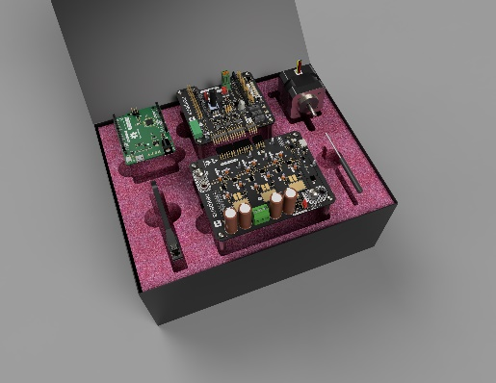
Source photo : Nexperia
Le kit d’évaluation Nexperia NEVB-MTR1-KIT1 est le résultat d’une collaboration entre Nexperia et Würth Elektronik.

Vidéos disponibles
Vous trouverez la vidéo suivante sur notre chaîne YouTube : https://www.youtube.com/watch?v=PfDqjth2_tk
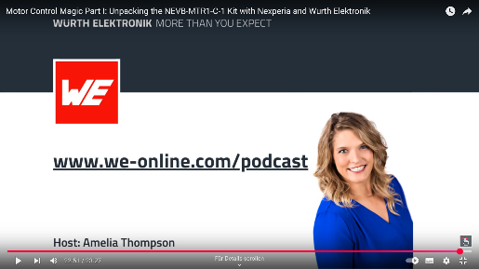Source : Würth Elektronik
Un podcast donne un aperçu de l’origine de ce kit pour pilote de moteur.

À propos de Nexperia
Basée aux Pays-Bas, Nexperia est une entreprise mondiale de semi-conducteurs, forte d’un riche héritage européen et de plus de 12 500 collaborateurs répartis en Europe, en Asie et aux États-Unis. En tant qu’experte reconnue dans le développement et la production de semi-conducteurs essentiels, Nexperia fournit des composants qui assurent les fonctions de base de pratiquement toutes les conceptions électroniques commerciales dans le monde – qu’il s’agisse d’applications automobiles, industrielles, mobiles ou grand public.
L’entreprise sert une clientèle mondiale et expédie chaque année plus de 100 milliards de produits. Ces composants sont considérés comme des références en matière d’efficacité – qu’il s’agisse de procédés, de taille, de consommation d’énergie ou de performance. L’engagement de Nexperia envers l’innovation, l’efficacité, la durabilité et le respect des normes industrielles les plus strictes se reflète dans son vaste portefeuille de propriété intellectuelle, dans l’élargissement constant de sa gamme de produits, ainsi que dans ses certifications aux normes IATF 16949, ISO 9001, ISO 14001 et ISO 45001.
Contact presse :  Nexperia  Anne Proch  Téléphone : +49 160 916 884 18  Email : anne.proch@nexperia.com | Publitek  Lucy Sorton  Téléphone : +44 07966 301949  Email : lucy.sorton@publitek.com

À propos du groupe Würth Elektronik eiSos
Le groupe Würth Elektronik eiSos est un fabricant de composants électroniques et électromécaniques destinés à l’industrie électronique, ainsi qu’une entreprise technologique à la pointe des solutions électroniques innovantes. Würth Elektronik eiSos compte parmi les plus grands fabricants européens de composants passifs et est présent dans 50 pays. Ses sites de production situés en Europe, en Asie et en Amérique du Nord approvisionnent un nombre croissant de clients à travers le monde.
Sa gamme de produits comprend des composants passifs, des modules de puissance, des isolateurs numériques, des composants optoélectroniques, des éléments électromécaniques, des solutions de gestion thermique, des capteurs et des modules sans fil. Cette offre est complétée par des solutions personnalisées.
L’orientation service inégalée de l’entreprise se manifeste par la disponibilité immédiate de tous les composants catalogue en stock, sans quantité minimum de commande, l’envoi d’échantillons gratuits, et un accompagnement technique complet assuré par des équipes commerciales spécialisées et des outils de sélection.
Würth Elektronik fait partie du groupe Würth, leader mondial sur le marché des techniques d'assemblage et de fixation, et emploie environ 7500 personnes. En 2024, le groupe Würth Elektronik a réalisé un chiffre d’affaires de 1,02 milliard d’euros.
Würth Elektronik : more than you expect !
Plus d’informations sur le site www.we-online.com
Autres informations :  Würth Elektronik France  Romain Méjean  1861, Avenue Henri Schneider  CS 70029  69881 Meyzieu Cedex  France  Téléphone : +33 6 75 28 45 24  Email : romain.mejean@we-online.com  www.we-online.com | Contact presse :  HighTech communications GmbH  Brigitte Basilio  Brunhamstrasse 21  81249 München  Allemagne  Téléphone : +49 89 500778-20  Email: b.basilio@htcm.de  www.htcm.de

